个性化教学简案
学生姓名： | 年级： | 科目： | 课题：
授课日期： 年 月 日 | 上课时间： 时 分 ～ 时 分 合计： 小时
5.5 利用二次函数解决实际问题中的最值问题
知识点1 利用二次函数解决实际问题中的最值
问题
1．某商店从厂家以每件21元的价格购进一批商品，该商店可以自行定价．若每件商品售价为x元，则可卖出(350－10x)件，则商店所获得的利润y(元)与每件商品售价x(元)之间的函数表达式为( )

A．y＝－10x²－560x＋7350

B．y＝－10x²＋560x－7350

C．y＝－10x²＋350x

D．y＝－10x²＋350x－7350

2．某产品的进货单价为每件90元，按100元一件出售时，每周能售出500件．若每件涨价1元，则每周销售量就减少10件，则该产品每周能获得的最大利润为( )

A．5000元 B．8000元

C．9000元 D．10000元

3．某商店出售某种文具盒，若每个获利x元，一天可售出(6－x)个，则当x＝________时，一天出售该种文具盒的总利润y最大．

4．2018·衡阳 一名在校大学生利用“互联网＋”自主创业，销售一种产品，这种产品的成本价为10元/件，已知销售价不低于成本价，且物价部门规定这种产品的销售价不高于16元/件，经市场调查发现，该产品每天的销售量y(件)与销售价x(元/件)之间的函数关系如图5－5－1所示．

(1)求y与x之间的函数关系式，并写出自变量x的取值范围；

(2)求每天的销售利润W(元)与销售价x(元/件)之间的函数关系式，并求出当销售价为多少元/件时，每天的销售利润最大，最大利润是多少．

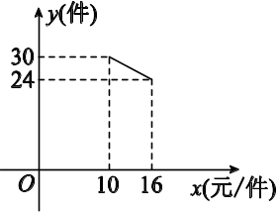

图5－5－1

知识点2 面积最大化问题

5．2017·南通一模 为搞好环保，某公司准备修建一个长方体的污水处理池，池底矩形的周长为100 m，则池底的最大面积是( )

A．600 m² B．625 m² C．650 m² D．675 m²

6．2018·浦东新区一模改编 如图5－5－2，用长为10米的篱笆，一面靠墙(墙的长度超过10米)，围成一个矩形花圃，设矩形垂直于墙的一边长为x米，花圃面积为S平方米，则S关于x的函数表达式是________，当边长x为________米时，花圃有最大面积，最大面积为________平方米．

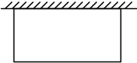图5－5－2

7．2017·绍兴 某农场拟建一间矩形种牛饲养室，饲养室的一面靠现有墙(墙足够长)，已知计划中的建筑材料可建围墙的总长为50 m．设饲养室的一边长为x(m)，占地面积为y(m²)．

(1)如图5－5－3①，则饲养室的一边长x为多少时，占地面积y最大？

(2)如图②，现要求在所示位置留2 m宽的门，且仍使饲养室的占地面积最大，小敏说：“只要饲养室的一边长x比(1)中的长多2 m就行了．”请你通过计算，判断小敏的说法是否正确．

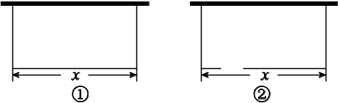

图5－5－3

知识点3 其他最大化问题

8．从地面垂直向上抛出一小球，小球的高度h(米)与小球运动的时间t(秒)之间的函数表达式是h＝9.8t－4.9t²，则小球的最大高度为________米．

9．2018·武汉 飞机着陆后滑行的距离y(单位：m)关于滑行时间t(单位：s)的函数表达式是y＝60t－t².在飞机着陆滑行中，最后4 s滑行的距离是______m.

10．2018·安徽 小明大学毕业后回家乡创业，第一期培植盆景与花卉各50盆，售后统计，盆景的平均每盆利润是160元，花卉的平均每盆利润是19元，经调研发现：

①盆景每增加1盆，盆景的平均每盆利润减少2元，每减少1盆，盆景的平均每盆利润增加2元；②花卉的平均每盆利润始终不变．

小明计划第二期培植盆景与花卉共100盆，设培植的盆景比第一期增加x盆，第二期盆景与花卉售完后的利润分别为W₁，W₂(单位：元)．

(1)用含x的代数式表示W₁，W₂；

(2)当x取何值时，第二期培植的盆景与花卉售完后获得的总利润W最大，最大总利润是多少？

11．2017·成都 随着地铁和共享单车的发展，“地铁＋单车”已成为很多市民出行的选择，李华从文化宫站出发，先乘坐地铁，准备在离家较近的A，B，C，D，E中的某一站出地铁，再骑共享单车回家．设他出地铁的站点与文化宫之间的距离为x(单位：千米)，乘坐地铁的时间y₁(单位：分)是关于x的一次函数，其关系如下表：

地铁站 | A | B | C | D | E
x(千米) | 8 | 9 | 10 | 11.5 | 13
y₁(分) | 18 | 20 | 22 | 25 | 28

(1)求y₁关于x的函数表达式；

(2)李华骑单车的时间y₂(单位：分)也受x的影响，其关系可以用y₂＝x²－11x＋78来描述，则李华应选择在哪一站出地铁，才能使他从文化宫回到家里所用的时间最短？并求出最短时间．

12．某旅游公司在景区内配置了50辆观光车供游客租赁使用，假定每辆观光车一天内最多只能出租一次，且每辆车的日租金x(元)是5的倍数．公司发现每天的营运规律如下：当x不超过100元时，观光车能全部租出；当x超过100元时，每辆车的日租金每增加5元，租出去的观光车就会减少1辆．已知所有观光车每天的管理费是1100元．

(1)优惠活动期间，为使观光车全部租出且每天的净收入为正，则每辆车的日租金至少应为多少元？(注：净收入＝租车收入－管理费)

(2)当每辆车的日租金为多少元时，每天的净收入最多？

5.5 第2课时 利用二次函数解决抛物线形问题

知识点 利用二次函数解决抛物线形问题

命题角度1 球类问题

1．如图5－5－4，教练对小明推铅球的录像进行技术分析，发现铅球行进高度y(m)与水平距离x(m)之间的关系为y＝－x²＋x＋，由此可知铅球被推出的距离是( )

A．10 m B．3 m

C．4 m D．2 m或10 m

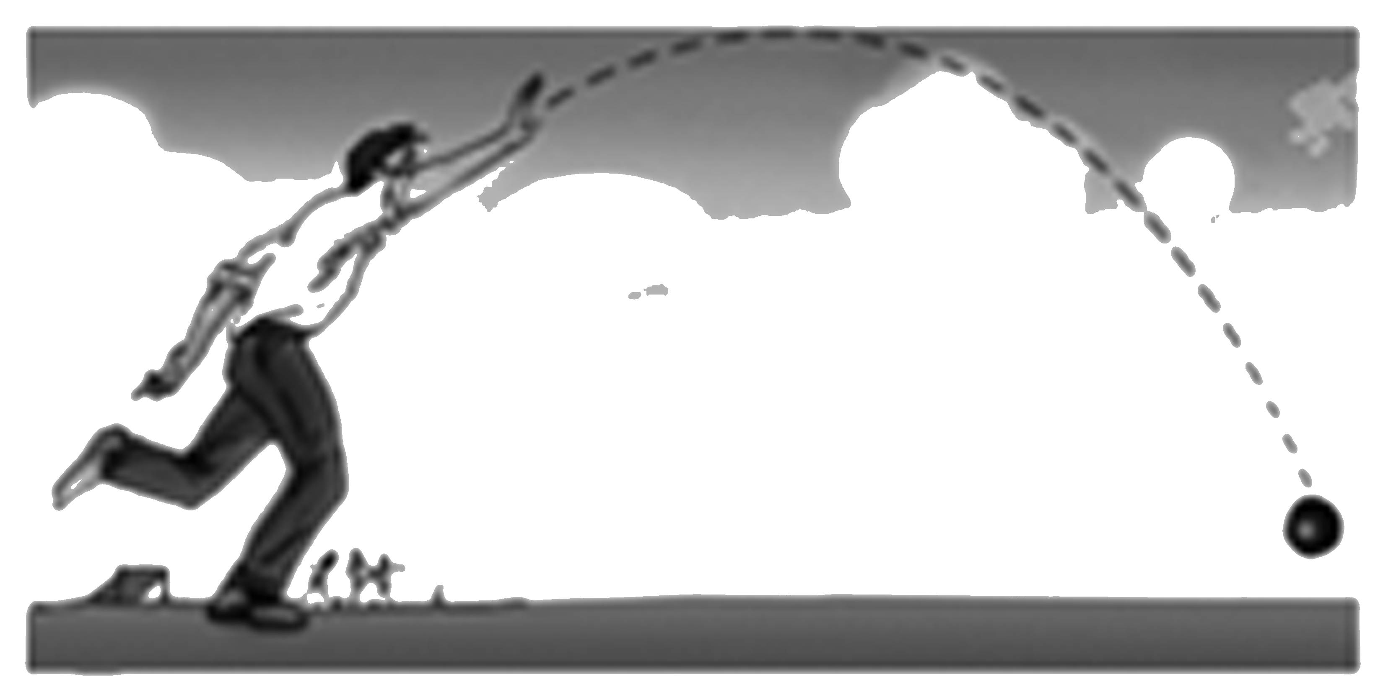图5－5－4

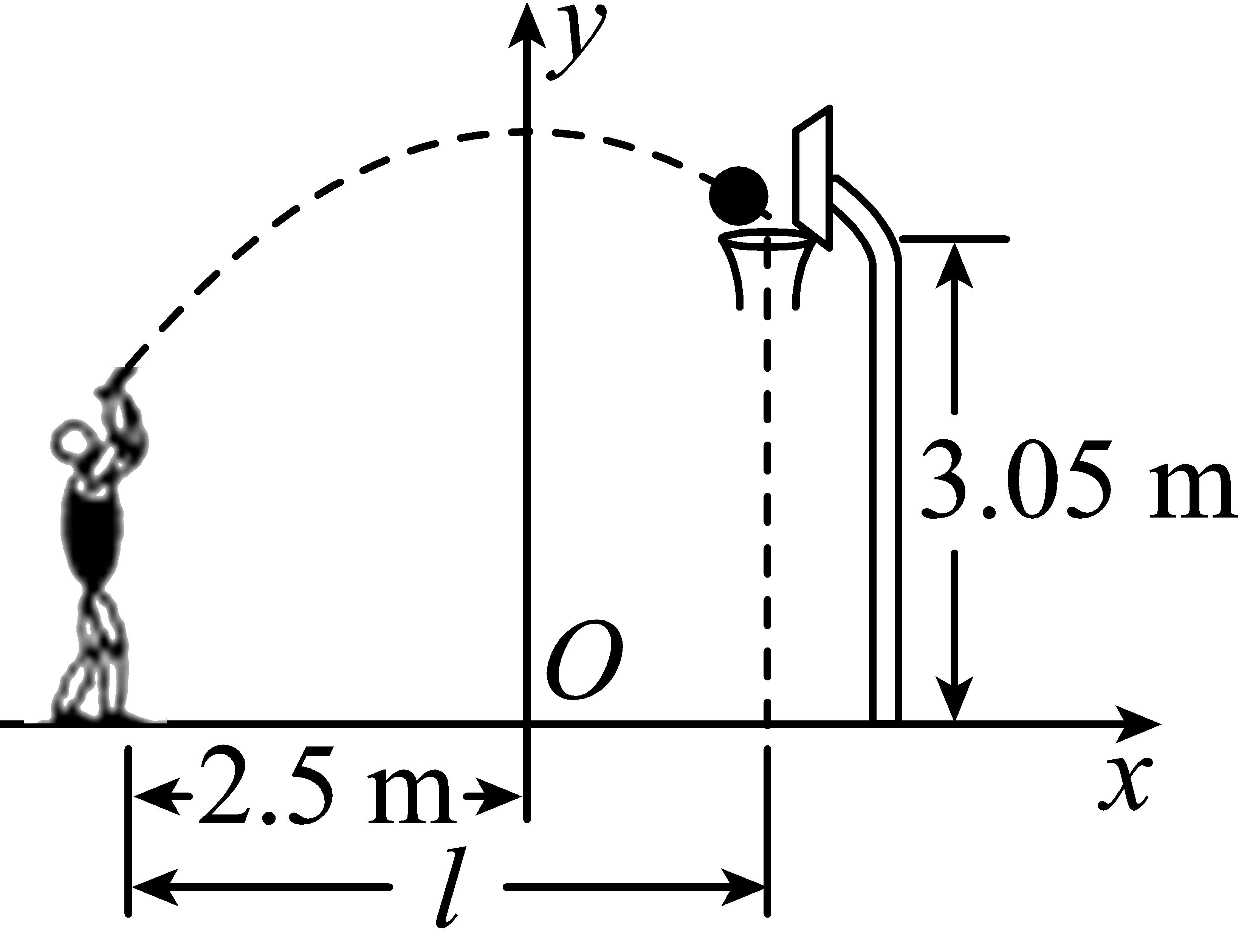图5－5－5

2．小敏在某次投篮中，球的运动线路是抛物线y＝－x²＋3.5的一部分(如图5－5－5)．若命中篮圈中心，则他与篮底的距离l是( )

A．3.5 m B．4 m C．4.5 m D．4.6 m

3．2018·滨州 如图5－5－6，一小球沿与地面成一定角度的方向飞出，小球的飞行路线是一条抛物线．如果不考虑空气阻力，小球的飞行高度y(单位：m)与飞行时间x(单位：s)之间具有函数关系y＝－5x²＋20x，请根据要求解答下列问题：

(1)在飞行过程中，当小球的飞行高度为15 m时，飞行时间是多少？

(2)在飞行过程中，小球从飞出到落地所用时间是多少？

(3)在飞行过程中，小球飞行高度何时最大？最大高度是多少？

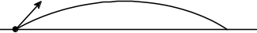

图5－5－6

命题角度2 拱桥问题

4．河北省赵县的赵州桥的桥拱是近似的抛物线形，建立如图5－5－7所示的平面直角坐标系，其函数表达式为y＝－x²，当水面离桥拱顶的高度DO是4 m时，这时水面的宽度AB为( )

A．－20 m B．10 m C．20 m D．－10 m

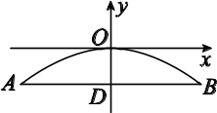图5－5－7

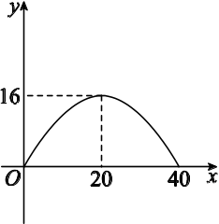图5－5－8

5．建立如图5－5－8所示的直角坐标系，某抛物线形桥拱的最大高度为16米，跨度为40米，则它对应的表达式为________________．

6．教材问题3变式 如图5－5－9是一个横断面为抛物线形的拱桥，当水面宽4米时，拱顶(拱桥洞的最高点)离水面2米，当水面下降1米时，水面的宽度为多少米？

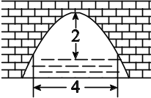

图5－5－9

命题角度3 其他问题

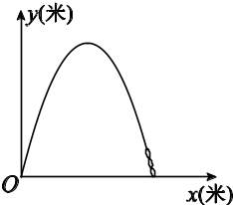

图5－5－10

7．某广场有一个喷水池，水从地面喷出，如图5－5－10，以水平地面为x轴，出水点为原点，建立平面直角坐标系，水在空中划出的曲线是抛物线y＝－x²＋4x(单位：米)的一部分，则水喷出的最大高度是( )

A．4米 B．3米 C．2米 D．1米

8．2018·衢州 某游乐园有一个直径为16米的圆形喷水池，喷水池的周边有一圈喷水头，喷出的水柱为抛物线形，在距水池中心3米处达到最高，高度为5米，且各方向喷出的水柱恰好在喷水池中心的装饰物处汇合，如图5－5－11所示，以水平方向为x轴，喷水池中心为原点建立平面直角坐标系．

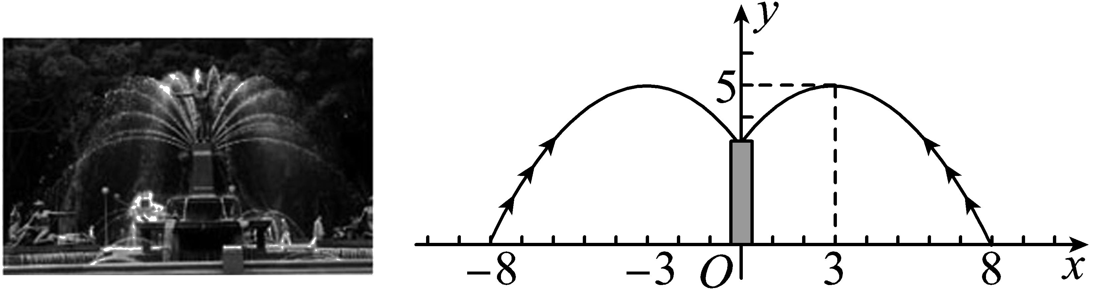

图5－5－11

(1)求水柱所在抛物线(第一象限部分)的函数表达式；

(2)王师傅在水池内维修设备期间，喷水管意外喷水，为了不被淋湿，身高1.8米的王师傅站立时必须在离水池中心多少米以内？

(3)经检修评估，游乐园决定对喷水设施做如下设计改进：在喷出水柱的形状不变的前提下，把水池的直径扩大到32米，各方向喷出的水柱仍在喷水池中心保留的原装饰物(高度不变)处汇合，请探究扩建改造后喷出的水柱的最大高度．

9．2017·泰兴期末 冬天来了，晒衣服成了头疼的事情，聪明的小华想到一个好办法，他在家后院地面(BD)上立两根等长的立柱AB，CD(均与地面垂直)，并在立柱之间悬挂一根绳子．绳子的形状近似抛物线y＝x²＋bx＋c，如图5－5－12①，已知BD＝8米，绳子最低点离地面的距离为1米．

(1)求立柱AB的长度；

(2)由于挂的衣服比较多，为了防止衣服碰到地面，小华用一根垂直于地面的立柱MN撑起绳子(如图②)，MN的长度为1.85米，通过调整MN的位置，使左边抛物线F₁对应函数表达式的二次项系数为，顶点离地面1.6米，求MN与AB的距离．

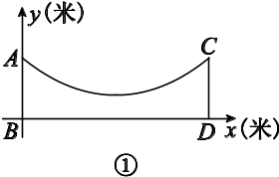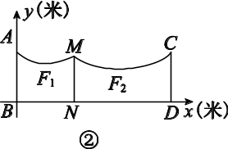

图5－5－12

10．如图5－5－13，某足球运动员站在点O处练习射门，将足球从离地面0.5 m的A处正对球门踢出(点A在y轴上)，足球的飞行高度y(单位：m)与飞行时间t(单位：s)之间满足函数关系y＝at²＋5t＋c，已知足球飞行0.8 s时，离地面的高度为3.5 m.
(1)足球飞行的时间是多少时，足球离地面最高？最大高度是多少？
(2)若足球飞行的水平距离x(单位：m)与飞行时间t(单位：s)之间具有函数关系x＝10t，已知球门的高度为2.44 m，如果该运动员正对球门射门时，离球门的水平距离为28 m，他能否将球直接射入球门？
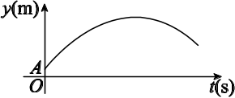
图5－5－13

备注：课后教师拍照此页上传至学生学习提升专属小微信群

个性化教学教案（内页）
【例题讲解】

名匠启智【课后反馈】
备注：课后教师拍照此页上传至学生学习提升专属小微信群

